神経麻酔分野（脊髄くも膜下麻酔、硬膜外麻酔、神経ブロック）のコネクタを取り扱う医療機関のみなさまへのお知らせ

はじめに
○ 近年、医療機器などで分野間の相互接続を防止するコネクタに係る国際規格（ISO（IEC）80369シリーズ）の制定が進められており、欧米では医療現場での新規格導入が始まっています。
○ 今後、日本国内においても、誤接続防止を目的とした小口径コネクタ製品の切替えが製品分野別に順次行われ、まずは神経麻酔分野で導入が行われます。
神経麻酔分野における小口径コネクタ製品（以降、「対策品」という）の導入について
○ 脊髄くも膜下麻酔、硬膜外麻酔、神経ブロックを実施する医療機関は、製品の切替えが必要となります。
○現使用製品と対策品は相互に接続ができない構造です。現使用製品と対策品が混在すると、製品間で非嵌合が発生することで、医療安全への影響が懸念されます。
○あらかじめ切替えが必要な品目（※1～3）を確認し、対策品の導入計画を策定するなど、現使用製品と対策品が混在しないよう対応が求められます。
※1 「神経麻酔分野の小口径コネクタ製品の切替えについて」（平成29年12月27日付医政総発1227第1号、薬生薬審発1227第1号、薬生機審発1227第1号、薬生安発1227第1号通知）
URL: http://www.pmda.go.jp/files/000223210.pdf

※2 プレフィルドシリンジ
URL: http://www.fpmaj.gr.jp/documents/ISO80369-6.pdf

※3 プレフィルドシリンジ以外の医療機器
URL: http://www.mtjapan.or.jp/jp/mtj/smallbore/index.php

○チェックリスト（例）等を参考にしていただき、各医療機関において円滑な切替えが行えるよう、導入計画を策定するなど、ご準備をお願いします。
導入にあたっての留意点
● 対策品と現使用製品は相互に接続ができない構造のため、両者が混在しないように、医療機関ごとに切替え時期を決め、一斉に行う必要があります。
● 対策品は、２０１８年の夏以降に供給が始まると想定され、現使用製品の出荷は、２０２０年２月末に終了します。
● 誤接続防止の観点から、変換コネクタの使用は原則禁止です。変換コネクタの使用を前提としない、運用並びに切替えを行ってください。

対策品への切替えチェックリスト（例）
 | 内容 |  | チェック
周知① | 1 | 切替え対象製品の有無の確認
 | 2 | 関連する委員会などへの周知
決定 | 3 | 総括責任者の決定
 | 4 | 関連する部門における担当者の決定
 | 5 | 各担当者の担当範囲の確認・決定
 | 6 | 業者側担当者の確認
調査・リストの作成 | 7 | 業者などに切替え対象製品の確認
 | 8 | 製品リストの作成
 | 9 | 対象製品の取り扱い部署への製品リストの確認
 | 10 | 在庫・使用量調査
 | 11 | 供給可能時期及び供給終了時期の確認
スケジュール作成 | 12 | 施設全体におけるスケジュール作成(導入開始時期～切替え終了時期)
 | 13 | 各部署におけるスケジュール作成(導入開始時期～切替え終了時期)
 | 14 | 対策品導入前～導入後の院内教育・周知計画作成
 | 15 | 新規採用者・中途採用者・部署異動者への教育・周知計画作成
ルール作成 | 16 | 配置場所など対策品/現使用製品の識別・表示方法のルール作成
 | 17 | 対策品/現使用製品を使用している患者の識別・確認
 | 18 | 他院から転入する患者、他院へ転出する患者に関するルール作成と情報共有
周知② | 19 | 導入計画及び安全対策の周知
フォローアップ | 20 | 未使用の現使用製品の確認
 | 21 | 現使用製品を使用している患者の確認

１ 対策品切替え前の施設内周知
☑ 切替えを関連委員会・部署などに周知しましたか？
１ 医療機器安全管理責任者などは、自施設において切替えが必要な製品を使用していないか、院内SPD業者及び納入業者と共に確認する。その上で、切替え対象製品を使用している場合、医療安全委員会・医療材料委員会などの関連する委員会などに切替えが必要となることを周知する。
２ 調達部門（中央材料室、薬剤部、資材部門、SPDなど）や診療部門（各診療科、各病棟、手術室など）にも、同様に製品の切替えが必要なことを周知する。

２ 総括責任者や部門担当者の決定
☑ 切替えのための責任者を任命しましたか？
３ 切替え作業に係る情報を一元化するため、切替えの総括責任者（医療機器安全管理責任者など）を決定する。
４ 総括責任者と連携し、連絡・調整を行う部門における担当者を決定する。
５ 各担当者の担当範囲を確認し、決定する。
６ 院内SPD業者及び納入業者に対して、対策品導入のための業者側担当者を確認する。

３ 切替え対象となる製品の調査・リストの作成
☑ 院内対象製品を把握していますか？
７ 製品の切替えを漏れなく確実に行えるよう、製造販売業者、院内SPD、納入業者に確認する。
谷折り
８ 自施設で切替え作業が必要な製品リスト（以下「製品リスト」）を作成する。なお、医薬品や希釈用の生理食塩液などでプレフィルド製剤を導入している施設の場合は、導入しているプレフィルド製剤が切替え対象かを確認し、製品リストに加える。
９ 切替え対象製品を取り扱っている部署（調達部門や診療部門）に、製品リストに漏れがないかを確認する。
10自施設における使用状況（対象製品の使用量（月間使用数など）、対象製品の在庫量（各部門ごとの配置数量など））を調査する。
11製品リストの個々の製品について、対策品の供給可能時期、現使用製品の供給終了時期などの情報を、製造販売業者や販売業者などに確認する。

４ スケジュールの作成
谷折り

☑ 切替えの実施計画／時期は決まっていますか？
12施設全体としての大まかな切替え方法やスケジュール（導入開始時期、切替え終了時期）を作成する。
13部署毎に切替え方法やスケジュール（導入開始時期、切替え終了時期）を作成する。
14対策品導入前後の院内教育・周知計画を作成する。
15新規採用者・中途採用者・部署異動者への教育・周知計画を作成する。
※部署毎のスケジュールなどが決定後、総括責任者を中心に施設全体としての切替えスケジュールを再確認し、必要な調整をしてください！
※採用製品の見直しなど院内委員会の手続きが必要となる場合もあるため、十分な余裕をもって切替えの実施計画を作成してください！

５ 安全に切替えて頂くためのルール作成と準備
☑ 対策品／現使用製品混在防止のルールを作成していますか？
16切替え中に対策品／現使用製品が混在しないように、部署毎に保管場所や表示の仕方などについて、ルールを作成する。
17対策品／現使用製品を使用している患者の識別仕方などについて、ルールを作成する。
18他院から転入する患者、他院へ転出する患者に関しては、あらかじめ関係する医療機関・部署と情報を共有し、混乱・治療中断などがないようにルールの作成・必要な情報共有を行う。

山折り

６ 対策品導入計画及び安全対策の周知
☑ 切替えスケジュールについて十分に周知していますか？
19総括責任者や部門担当者などは、関連部署に、現使用品が残らないように切替えスケジュールなどについて説明し、周知する。また、部門担当者などは、関連部署に、対策品の取扱い方法について説明する。必要に応じて、販売業者などに説明会の開催を依頼する。

７ フォローアップ
☑ 切替え後の安全対策は万全ですか？
20総括責任者や部門担当者などは、未使用の現使用製品が在庫に残っていないことを確認する。
21現使用製品を使用している患者がいないことを確認する。

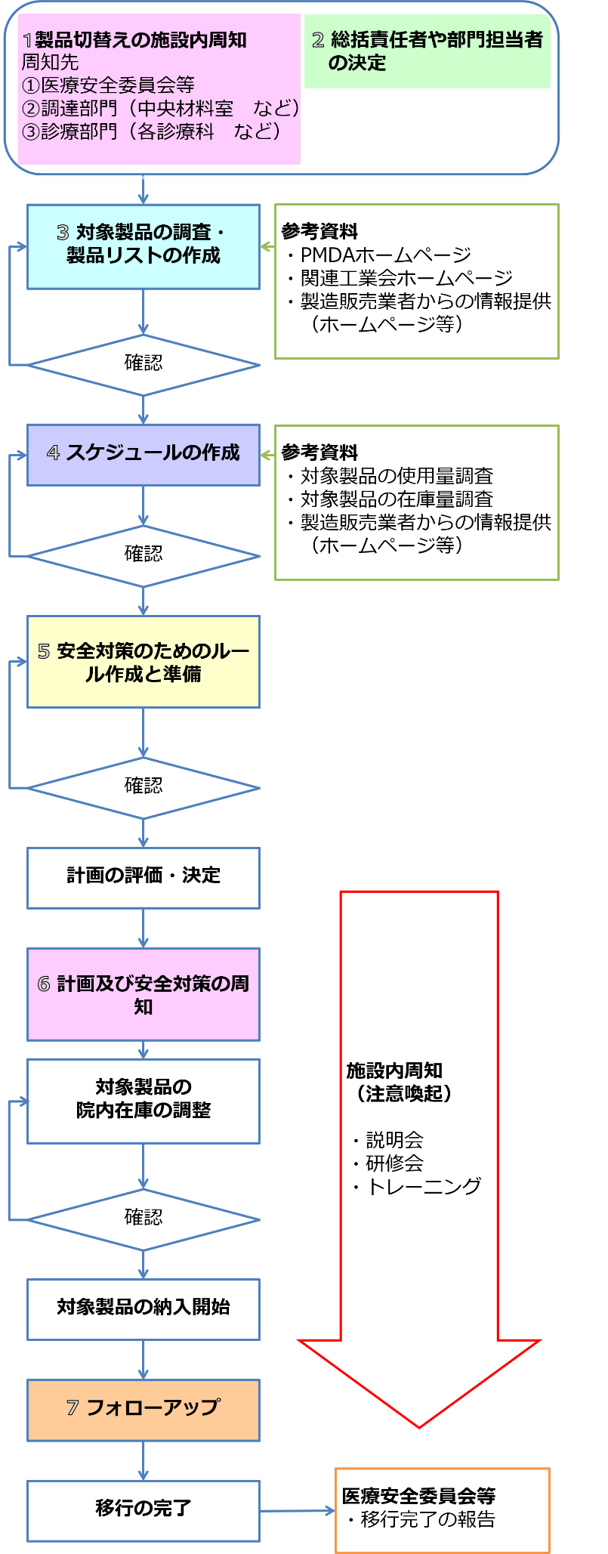
対策品への切替えフローチャート（例）

山折り

